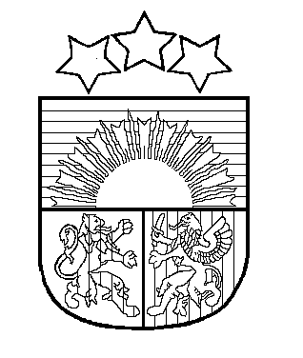

**LATVIJAS REPUBLIKA**

**BALVU NOVADA PAŠVALDĪBA**

Reģ.Nr.90009115622, Bērzpils ielā 1a, Balvos, Balvu novadā, LV-4501, tālrunis +371 64522453

fakss+371 64522453, e-pasts: [dome@balvi.lv](mailto:dome@balvi.lv)

**APSTIPRINĀTI**

ar Balvu novada Domes

2018.gada 13.septembra

lēmumu (sēdes prot. Nr.11, 51.§)

**SAISTOŠIE NOTEIKUMI**

Balvu novadā

2018.gada 13.septembrī **Nr.15/2018**

**Grozījumi 2009.gada 1.jūlija saistošajos noteikumos Nr.1**

**„Balvu novada pašvaldības nolikums”**

*Izdoti pamatojoties uz likuma*

*„Par pašvaldībām" 21.panta pirmās daļas 1.punktu un 24.pantu*

Izdarīt Balvu novada Domes 2009.gada 1.jūlija saistošajos noteikumos Nr.1 „Balvu novada pašvaldības nolikums” šādus grozījumus:

1. aizstāt 18.9.apakšpunktā vārdu „sešos” ar vārdu „trīs”;
2. svītrot 27.1punktu;
3. aizstāt 30.punktā vārdu „pirmajā” ar vārdu „trešajā”;
4. aizstāt 63.punktā vārdu „otrajā” ar vārdu „ceturtajā”;
5. aizstāt 68.punktā vārdus „var ziņot” ar vārdu „ziņo”;
6. svītrot 68.punktā vārdus „vai atbildīgie domes administrācijas darbinieki”;
7. svītrot 74.punktu.

**Pielikumā:** [Balvu novada pašvaldības](../../../../AppData/Local/Microsoft/Windows/KODEKSS_NOV/Saistosie_20180413/01/grozijumi_2017_14_pielik_2.doc) lēmējvaras struktūrshēma uz 1 lapas.

Domes priekšsēdētājs A.Pušpurs

Pielikums

Balvu novada domes 2018.gada 13.septembra saistošiem noteikumiem Nr.15/2018

1.pielikums

pašvaldības domes 2009.gada 1.jūlija noteikumiem Nr.1

Domes priekšsēdētājs A.Pušpurs

**priekšsēdētājs**

DOMES

Finanšu komiteja

Tautsaimniecības un vides komiteja

Sociālā un veselības aprūpes jautājumu

komiteja

Izglītības, kultūras un sporta komiteja

**KOMISIJAS**

Pieaugušo neformālās izglītības licencēšanas komisija

Interešu izglītības programmu izvērtēšanas un mērķdotāciju sadales komisija

Būvju pieņemšanas ekspluatācijā komisija

Dzīvojamo māju privatizācijas komisija

Pašvaldības īpašumu privatizācijas un atsavināšanas komisija

Patstāvīgā iepirkumu komisija

Administratīvā komisija

Vēlēšanu komisija

Ētikas

komisija

Administratīvo aktu strīdu komisija

priekšsēdētājA

vietnieks

**BALVU NOVADA PAŠVALDĪBAS LĒMĒJVARAS STRUKTŪRSHĒMA**

Balvu sadarbības teritorijas civilās aizsardzības

komisija

Pirmpirkuma tiesību izvērtēšanas komisija

Dzīvokļu komisija

Pirmsskolas vecuma bērnu reģistrācijas un uzņemšanas komisija

Lauksaimniecības zemju darījumu uzraudzības komisija

Medību koordinācijas komisija